Indicador de desempeño: Resuelve situaciones tácticas de los deportes a través de sus movimientos técnicos.

Tema: Natación

Nota 1: Las fotos del trabajo debe ser enviado al correo juliangov@campus.com.co con el nombre de la niña y grado.

Natación.

La natación es un deporte que combina todas las capacidades físicas, y tiene como medio de ejecución el agua, también está presente en todos los deportes acuáticos que se realizan como el waterpolo o el nado sincronizado.

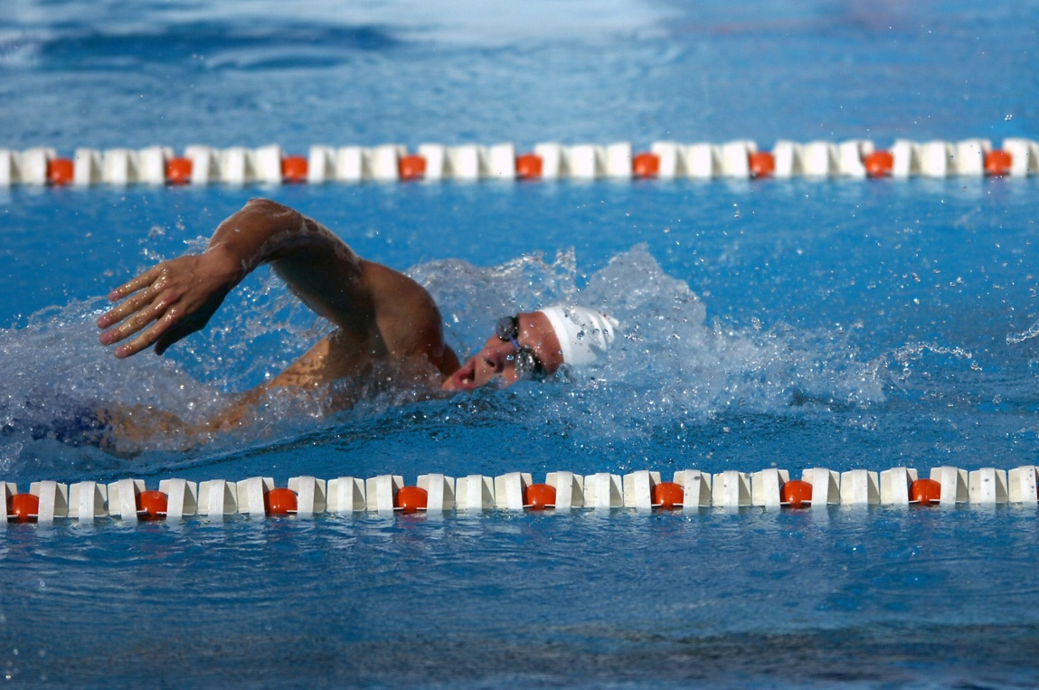

Actividad

Realiza el dibujo de periodo relacionado con el tema de la natación y ten en cuenta que debe tener el número 3 y la palabra periodo. (no es necesario enviar evidencia de la actividad)

